

GJYQ IMITUES CIVIL
IMPROVIZUAR NGA KANDIDATËT PËR MAGJISTRATË TË VITIT TË DYTË
VITI AKADEMIK 2024-2025

Më datë 4.11.2024, kandidatët për magjistratë të vitit të dytë, nën udhëheqjen e profesor Vangjel Kostës zhvilluan gjyqin imitues në të Drejtën Civile. Çështja e përzgjedhur nga kandidatët ishte:
“A mundet përmbaruesi gjyqësor të vijojë ekzekutimin e detyrueshëm mbi një send të paluajtshëm të debitorit për ekzekutimin e një kredie të një kreditori të ndryshëm nga ai për të cilin sendi është rënduar me hipotekë?”
Objekti i dy ankimeve objekt gjykimi lidhej me kërkimin për pezullimin e veprimeve përmbarimore të përmbaruesit gjyqësor dhe anulimin e veprimeve përmbarimore të cilat do të sillnin si pasojë tjetërsimin e sendit”.
Gjykimi u zhvillua në dy faza: faza e seancës përgatitore dhe ajo e seancës gjyqësore.
Në çështjen e përzgjedhur, kandidatët trajtuan aspekte procedurale si kërkesa për marrjen e masës së pezullimit të veprimit përmbarimor, bashkimi i shqyrtimit gjyqësor të ankimeve ndaj veprimeve përmbarimore vijuese të të njëjtit përmbarues, marrja e provës me ekspert, legjitimimi procedural i palëve etj.
U trajtuan aspekte materiale, si: ligjshmëria e veprimeve përmbarimore, debat mbi provat shkresore dhe fuqinë provuese të tyre, ligji i zbatueshëm, legjitimimi material i palëve etj.
Gjyqi imitues, në të gjitha fazat e tij, zbatoi rregullat procedurale të sanksionuara në Kodin e Procedurës Civile në lidhje me mbarëvajtjen e procesit gjyqësor, si dhe respektoi solemnitetin e gjykimit.

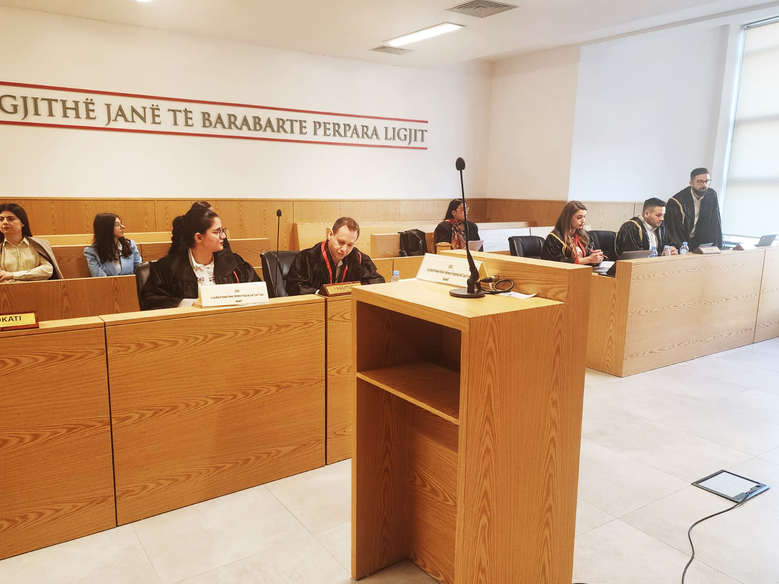
Foto nga zhvillimi i gjyqit imitues

